Запитання 1
Людей, які сповідують іслам, називають...
Буддистами індусами християнами мусульманами
Запитання 2
Вежа, з якої закликають віруючих ісламу на молитву, називається...
Мавзолей мінарет мечеть
Запитання 3
Інтер'єр Блакитної мечеті в Стамбулі розписано цитатами з...
Біблії корану п'ятикнижжя
Запитання 4
Як називаються мусульманські школи богослов'я?
Медресе намазе мінарети
Запитання 5

Обери зображення найголовнішого священного храму мусульман
варіанти відповідей
1 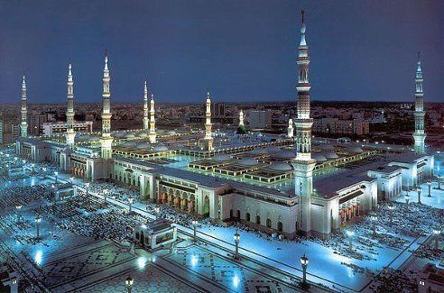 2 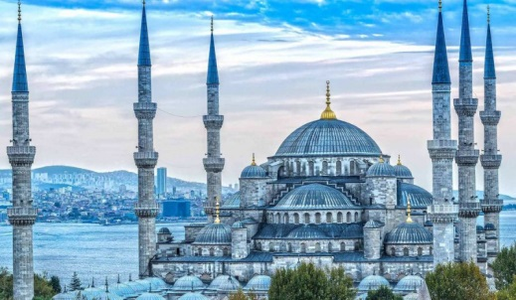

3 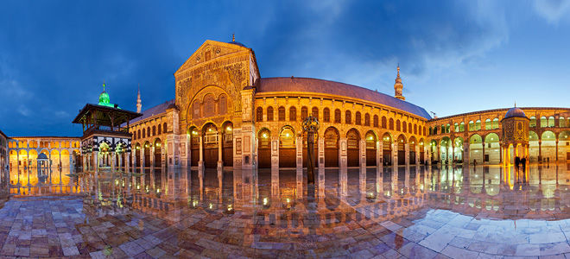
Запитання 6
Арабський візерунок, що складається з перетинання рослинних малюнків з геометричними називається
Арабеска каліграфія мініатюра
Запитання 7
Видатний художник - мінітюрист Сходу ...
Кітагава Утамаро Кемаледдін Бехзад Дієго Рівера
Запитання 8
Що є характерним для архітектури арабо-мусульманського культурного регіону?
будівлі з невеликими куполами
будівлі з багатими внутрішніми розписами, мозаїками

будівлі з розкішним фасадом
Запитання 9
Іслам пов'язаний із...
засудженням кровної помсти та уславленням загального миру
вірою в Бога
пророком Мухаммадом

Запитання 10
Якою стародавньою мовою написані твори класичної пітератури, філософські та релігійні праці Індії?
Хінді санскрит англійською індійською
Запитання 11
Які дві релігії сповідує більшість населення Індії?
Буддизм Іслам Християнство Індуїзм Католіцизм
Запитання 12
Знайдіть зображення ступи
1 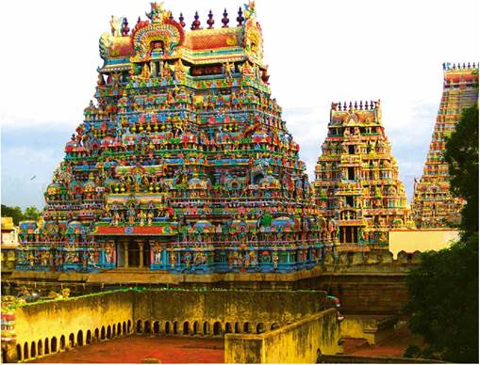 2 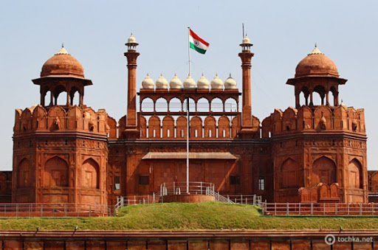

3 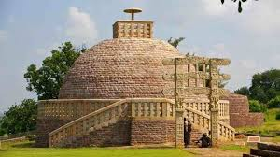 4 